Trường Đại học Khoa học Tự Nhiên

Bộ môn Hệ Thống Thông Tin

Môn học: Phát triển ứng dụng CSDL 1

Giảng viên: Phạm Minh Tú

Sinh viên: Huỳnh Duy Thức

MSSV: 1362113

Bài tập: Class Diagram_ Sequence Diagram

**Bài làm**

1. 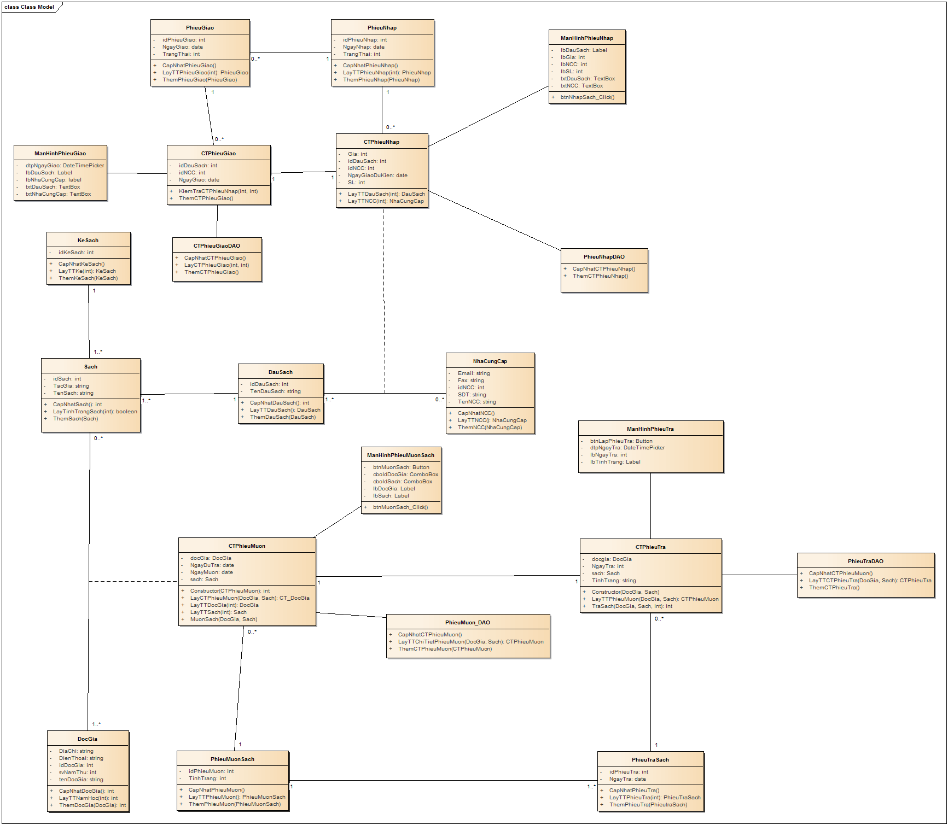**Mô hình class diagram**
2. **Các Sequence diagram**
3. 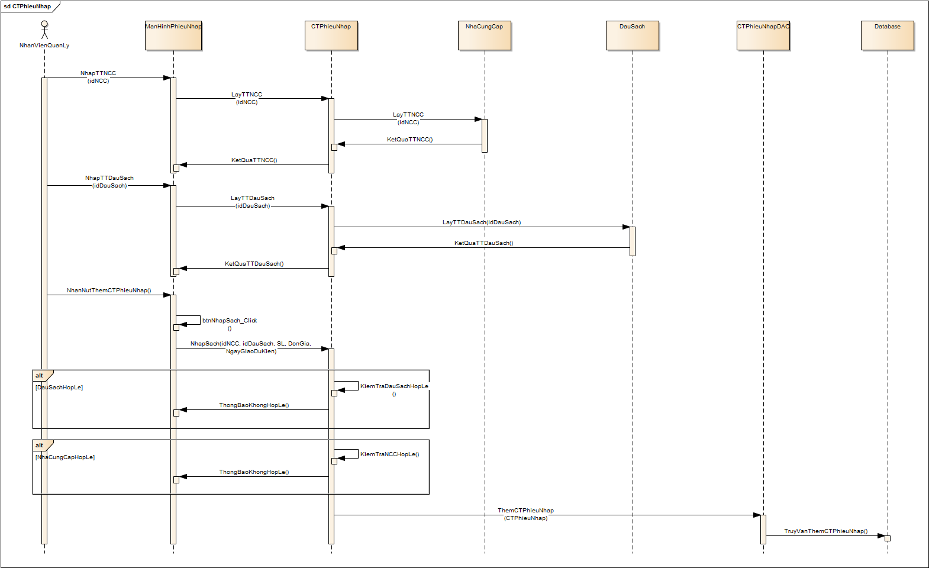**Chi tiết phiếu nhập**
4. 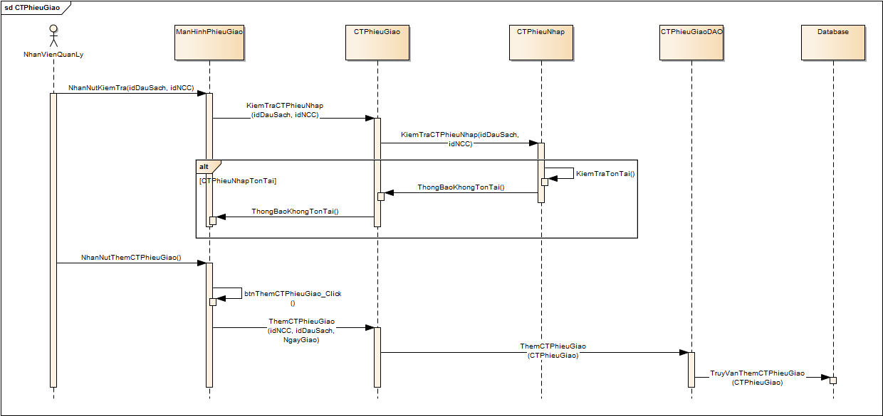**Chi tiết phiếu giao**
5. 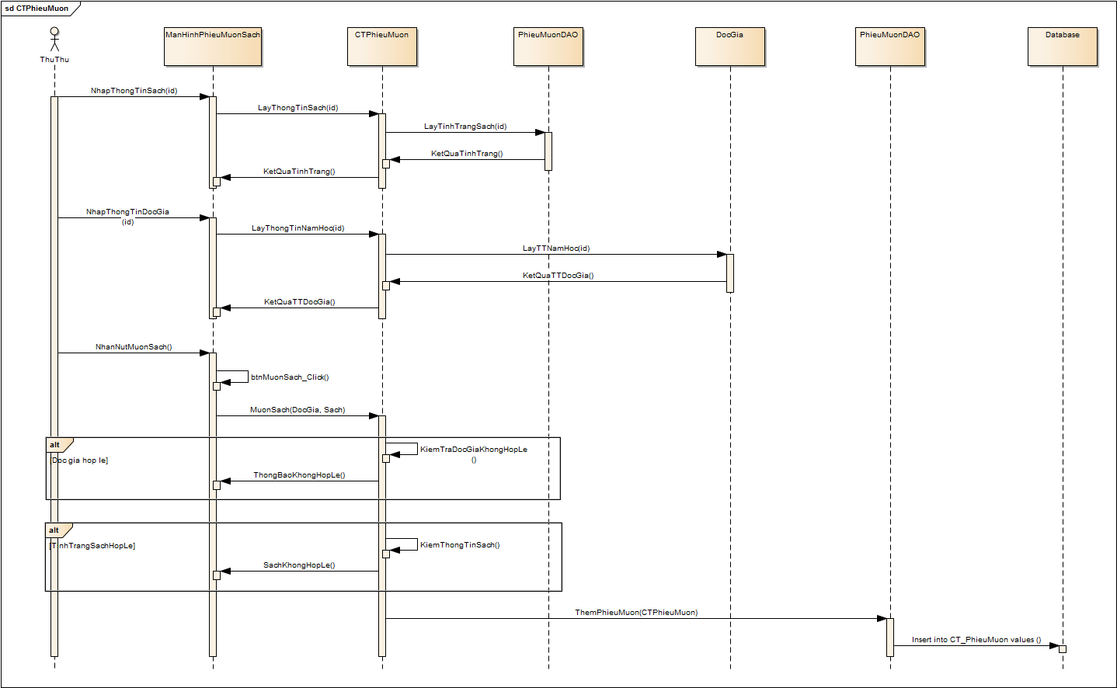**Chi tiết phiếu mượn**
6. 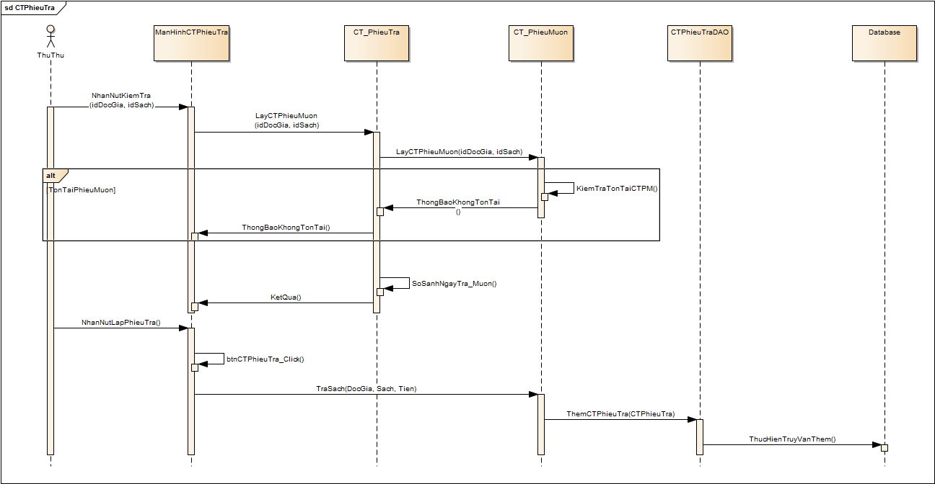**Chi tiết phiếu trả**